ФЕДЕРАЛЬНОЕ АГЕНТСТВО ЖЕЛЕЗНОДОРОЖНОГО ТРАНСПОРТА
Федеральное государственное бюджетное образовательное учреждение высшего образования
«Петербургский государственный университет путей сообщения
Императора Александра I»
(ФГБОУ ВО ПГУПС)

Кафедра «Математика и моделирование»

РАБОЧАЯ ПРОГРАММА
дисциплины
«Изоморфизмы, измерения, экспертные измерения» (Б1.В.ДВ.4.1)

для направления
38.03.05 «Бизнес-информатика»

по профилю
«Архитектура предприятия»

Форма обучения – очная

Санкт-Петербург
2018
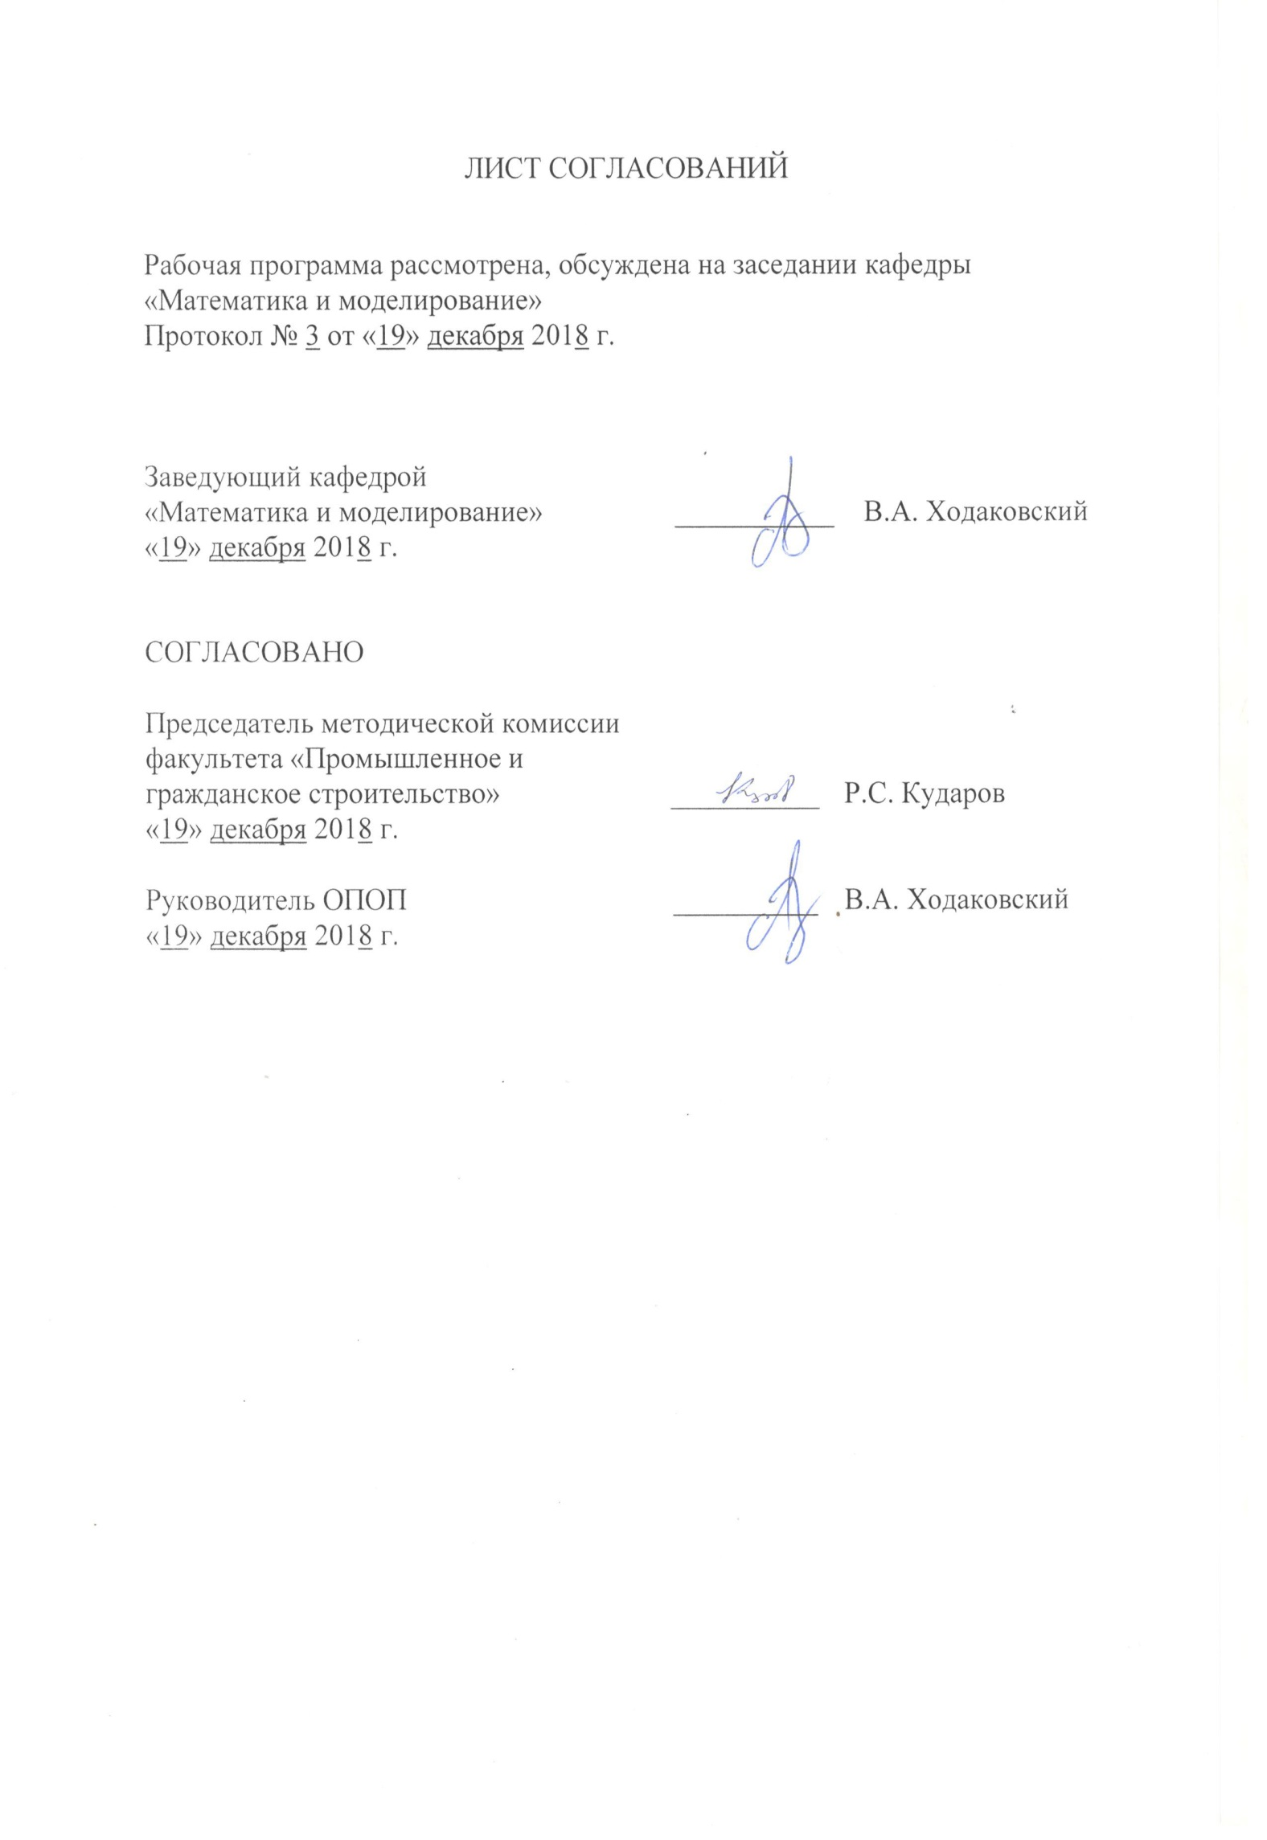
ЛИСТ СОГЛАСОВАНИЙ

Рабочая программа рассмотрена, обсуждена на заседании кафедры
«Математика и моделирование»
Протокол № 3 от «19» декабря 2018 г.

Заведующий кафедрой  «Математика и моделирование» | ___________ | В.А. Ходаковский
«19» декабря 2018 г.

СОГЛАСОВАНО
Председатель методической комиссии факультета «Промышленное и гражданское строительство» | ____________ | Р.С. Кударов
«19» декабря 2018 г.
Руководитель ОПОП | __________ | В.А. Ходаковский
«19» декабря 2018 г.

1. Цели и задачи дисциплины

Рабочая программа составлена в соответствии с ФГОС ВО, утвержденным «11» августа 2016 г., приказ № 1002 по направлению38.03.05 «Бизнес-информатика», по дисциплине «Изоморфизмы, измерения, экспертные измерения».
Целью изучения дисциплины является обеспечение студентов основополагающими знания об общих принципах создания и переработки информации о системах, встречающихся в практической деятельности. Дисциплина охватывает алгебраические модели отношений и операций в широком круге информационных процессов от составления мнений, суждений, оценок до производства корректных выводов и применения данных измерений.
Для достижения поставленной цели решаются следующие задачи:
- приобретение теоретических и практических знаний в области анализа системы с отношениями – математической модели систем предметной области;
- формирование умения использовать базовые алгебраические операции при преобразованиях информации о системах предметной области;
- приобретение практических навыков корректного применения результатов фундаментальных и производных измерений и экспертиз.

2. Перечень планируемых результатов обучения по дисциплине, соотнесенных с планируемыми результатами освоения основной профессиональной образовательной программы

Планируемыми результатами обучения по дисциплине являются: приобретение знаний, умений, навыков.
В результате освоения дисциплины обучающийся должен:
ЗНАТЬ:
- методы изоморфного описания предметных систем на основе измерений различных типов.
УМЕТЬ:
- применять эти методы для решения задач информационного описания предметных систем, включая системы железнодорожного транспорта.
ВЛАДЕТЬ:
- способностью изоморфного преобразования данных по алгоритмами программам для современных информационно-вычислительных средств.

Приобретенные знания, умения, навыки, характеризующие формирование компетенций, осваиваемые в данной дисциплине, позволяют решать профессиональные задачи, приведенные в соответствующем перечне по видам профессиональной деятельности в п. 2.4 общей характеристики основной профессиональной образовательной программы (ОПОП).

Изучение дисциплины направлено на формирование следующих профессиональных компетенций (ПК), соответствующих виду профессиональной деятельности, на который ориентирована программа бакалавриата:
научно-исследовательская деятельность:
- способность использовать основные методы естественнонаучных дисциплин в профессиональной деятельности для теоретического и экспериментального исследования (ПК-17);
- способность использовать соответствующий математический аппарат и инструментальные средства для обработки, анализа и систематизации информации по теме исследования (ПК-18).
Область профессиональной деятельности обучающихся, освоивших данную дисциплину, приведена в п. 2.1 общей характеристики ОПОП.
Объекты профессиональной деятельности обучающихся, освоивших данную дисциплину, приведены в п. 2.2 общей характеристики ОПОП.

3. Место дисциплины в структуре основной профессиональной образовательной программы
Дисциплина «Изоморфизмы, измерения, экспертные измерения» (Б1.В.ДВ.4.1) относится к вариативной части и является дисциплиной по выбору обучающегося.

4. Объем дисциплины и виды учебной работы
Вид учебной работы | Всего часов | Семестр
 |  | 5
Контактная работа (по видам учебных занятий)  В том числе:  - лекции (Л)  - практические занятия (ПЗ)  - лабораторные работы (ЛР) | 48  16  -  32 | 48  16  -  32
Самостоятельная работа (СРС) (всего) | 51 | 51
Контроль | 45 | 45
Форма контроля знаний |  | Э
Общая трудоемкость: час / з.е. | 144/4 | 144/4

Примечания: «Форма контроля знаний» – экзамен (Э), зачет (З), зачет с оценкой (З*), курсовой проект (КП), курсовая работа (КР), контрольная работа (КЛР).

5. Содержание и структура дисциплины

5.1 Содержание дисциплины

№ п/п | Наименование раздела дисциплины | Содержание раздела
1 | Система элементов с отношениями | СЭсО - универсальная форма предмета математического моделирования. как метод научного познания. Представление свойств. Бинарные отношения. Отношения порядка, эквивалентности и конгруэнтности
2 | ОП в системе отношений эквивалентности. Грубейшее ОК. Фактор-система. Теорема о неприводимости фактор-систем.
3 | Отображения | Гомоморфизм, изоморфизм, автоморфизм. Теорема об отношении конгруэнтности, индуцированном гомоморфизмом. Теорема о взаимной однозначности гомоморфизмов неприводимых систем.
4 | Гомоморфизмы неприводимыхэ.с.о в ч.с.о (шкалы) | Терминология Менгера. Единственность шкал. Типы шкал. Примеры. Шкалы, единственные с точностью до монотонно возрастающих непрерывных отображений, шкалы, единственные с точностью до групп линейных преобразований. Фундаментальное и производное измерения. Практические примеры.
5 | Применение данных измерений. Адекватность | Определение адекватности. Примеры. Критерий. Инвариантные отношения. Адекватная статистика. Примеры. Адекватная и неадекватная параметризация

5.2 Разделы дисциплины и виды занятий

№ п/п | Наименование раздела дисциплины | Л | ПЗ | ЛР | СРС
1 | Система элементов с отношениями | 4 | - | 6 | 6
2 | ОП в системе отношений эквивалентности. Грубейшее ОК. Фактор-система. Теорема о неприводимости фактор-систем. | 4 | - | 8 | 10
3 | Отображения | 4 | - | 6 | 12
4 | Гомоморфизмы неприводимых э.с.о в ч.с.о (шкалы) | 2 | - | 6 | 12
5 | Применение данных измерений. Адекватность | 2 | - | 6 | 11
Итого |  | 16 | - | 32 | 51

6. Перечень учебно-методического обеспечения для самостоятельной работы обучающихся по дисциплине

№  п/п | Наименование раздела дисциплины | Перечень учебно-методического обеспечения
1 | Система элементов с отношениями | Гренадер У. Вероятности на алгебраических структурах. 2012 г. 274 стр. В. Г. Математическое моделирование: учебное пособие СПб.: ПГУПС, 2011. - 105 с.
2 | Отображения | Гренадер У. Вероятности на алгебраических структурах. 2012 г. 274 стр. В. Г. Математическое моделирование: учебное пособие СПб.: ПГУПС, 2011. - 105 с.
3 | Гомоморфизмы неприводимыхэ.с.о в ч.с.о (шкалы) | Гренадер У. Вероятности на алгебраических структурах. 2012 г. 274 стр. В. Г. Математическое моделирование: учебное пособие СПб.: ПГУПС, 2011. - 105 с.
4 | Применение данных измерений. Адекватность | Гренадер У. Вероятности на алгебраических структурах. 2012 г. 274 стр. В. Г. Математическое моделирование: учебное пособие СПб.: ПГУПС, 2011. - 105 с.
5 | Измерения на основе откликов | Гренадер У. Вероятности на алгебраических структурах. 2012 г. 274 стр. В. Г. Математическое моделирование: учебное пособие СПб.: ПГУПС, 2011. - 105 с.

7. Фонд оценочных средств для проведения текущего контроля успеваемости и промежуточной аттестации обучающихся по дисциплине

Фонд оценочных средств по дисциплине является неотъемлемой частью рабочей программы и представлен отдельным документом, рассмотренным на заседании кафедры и утвержденным заведующим кафедрой.

8. Перечень основной и дополнительной учебной литературы, нормативно-правовой документации и других изданий, необходимых для освоения дисциплины

8.1 Перечень основной учебной литературы, необходимой для освоения дисциплины
- Гренадер У. Вероятности на алгебраических структурах. 2012 г. 274 стр. В. Г. Математическое моделирование: учебное пособие СПб.: ПГУПС, 2011. - 105 с.;
- Кудинов Ю. И., Пащенко Ф. Ф.. Основы современной информатики: учебное пособие [Электронный ресурс]. М.: Лань, 2011. - 256 с. http://e.lanbook.com/books/element.php?pl1_cid=25&pl1_id=2024

8.2 Перечень дополнительной учебной литературы, необходимой для освоения дисциплины
- Ермолаева, Н.Н. Практические занятия по алгебре. Элементы теории множеств, теории чисел, комбинаторики. Алгебраические структуры. [Электронный ресурс] / Н.Н. Ермолаева, В.А. Козынченко, Г.И. Курбатова. — Электрон. дан. — СПб. : Лань, 2014. — 112 с. — Режим доступа: http://e.lanbook.com/book/49469 — Загл. с экрана.
- Элементы теории множеств. Теория измерений, учебное пособие / Е.Ф. Жигалко. - Санкт-Петербург: ПГУПС, 2006. - 27 с.

8.3 Перечень нормативно-правовой документации, необходимой для освоения дисциплины
Нормативно-правовая документация при освоении дисциплины не используется.

8.4 Другие издания, необходимые для освоения дисциплины
1. Бурков В.Н., Данев Б.А., Енакеев А.К. и др. Большие системы: моделирование организационных механизмов. – М.: Наука, 1989. – 245 с.
2. Блюмин С.Л., Шуйков И.А. Модели и методы принятия решений в условиях неопределенности. – Липецк: ЛЭГИ, 2001. – 138 с.
3. Первозванский А.А. Математические модели в управлении производством. – М.: Наука, 1975. – 616 с.
4. Трухаев Р.И. Модели принятия решений в условиях неопределенности. – М.: Наука, 1981. – 258 с.
5. Черкасов В.В. Проблемы риска в управленческой деятельности. – М.: Рефл-бук; К.: «Ваклер», 1999. – 288 с.
6. Шикин Е.В., Чхартишвили А.Г. Математические методы и модели в управлении: Учеб. Пособие. – М.: Дело, 2000. – 440 с.
- Adams E.W., Fagot R.F., Robinson R.E. Invariance, meaningfulness and appropriate statistics. Technical Report № 1, 2964.
- Pfanzagl J. In cooperation with V/Baumann and H. Huber. Theory of Measurement. Physica-Verlag. Wurzburg-Wien, 1973. – 350 p.
- Иванов А.Н. Дискретная математика. Основные алгебрические структуры. 2010 г. 185 стр.;

9. Перечень ресурсов информационно-телекоммуникационной сети «Интернет», необходимых для освоения дисциплины

- Личный кабинет обучающегося и электронная информационно-образовательная среда. [Электронный ресурс]. – Режим доступа: http://sdo.pgups.ru/ (для доступа к полнотекстовым документам требуется авторизация).
- Электронно-библиотечная система издательства «Лань». Режим доступа: http://e.lanbook.com (для доступа к полнотекстовым документам требуется авторизация).
- Электронная библиотека ЮРАЙТ. Режим доступа: https://biblio-online.ru/ (для доступа к полнотекстовым документам требуется авторизация).
- Электронно-библиотечная система ibooks.ru («Айбукс»). Режим доступа: https://ibooks.ru/home.php?routine=bookshelf (для доступа к полнотекстовым документам требуется авторизация).
- Электронная библиотека «Единое окно доступа к образовательным ресурсам». Режим доступа: http://window.edu.ru. – свободный.
- Электронные словари и энциклопедии на Академике. Режим доступа https://dic.academic.ru/. – свободный.

10. Методические указания для обучающихся по освоению дисциплины

Порядок изучения дисциплины следующий:
- Освоение разделов дисциплины производится в порядке, приведенном в разделе 5 «Содержание и структура дисциплины». Обучающийся должен освоить все разделы дисциплины с помощью учебно-методического обеспечения, приведенного в разделах 6, 8 и 9 рабочей программы.
- Для формирования компетенций обучающийся должен представить выполненные типовые контрольные задания или иные материалы, необходимые для оценки знаний, умений, навыков, предусмотренные текущим контролем (см. фонд оценочных средств по дисциплине).
- По итогам текущего контроля по дисциплине, обучающийся должен пройти промежуточную аттестацию (см. фонд оценочных средств по дисциплине).

11. Перечень информационных технологий, используемых при осуществлении образовательного процесса по дисциплине, включая перечень программного обеспечения и информационных справочных систем

Перечень информационных технологий, используемых при осуществлении образовательного процесса по дисциплине:
- электронная информационно-образовательная среда Петербургского государственного университета путей сообщения Императора Александра I [Электронный ресурс]. Режим доступа: http://sdo.pgups.ru.
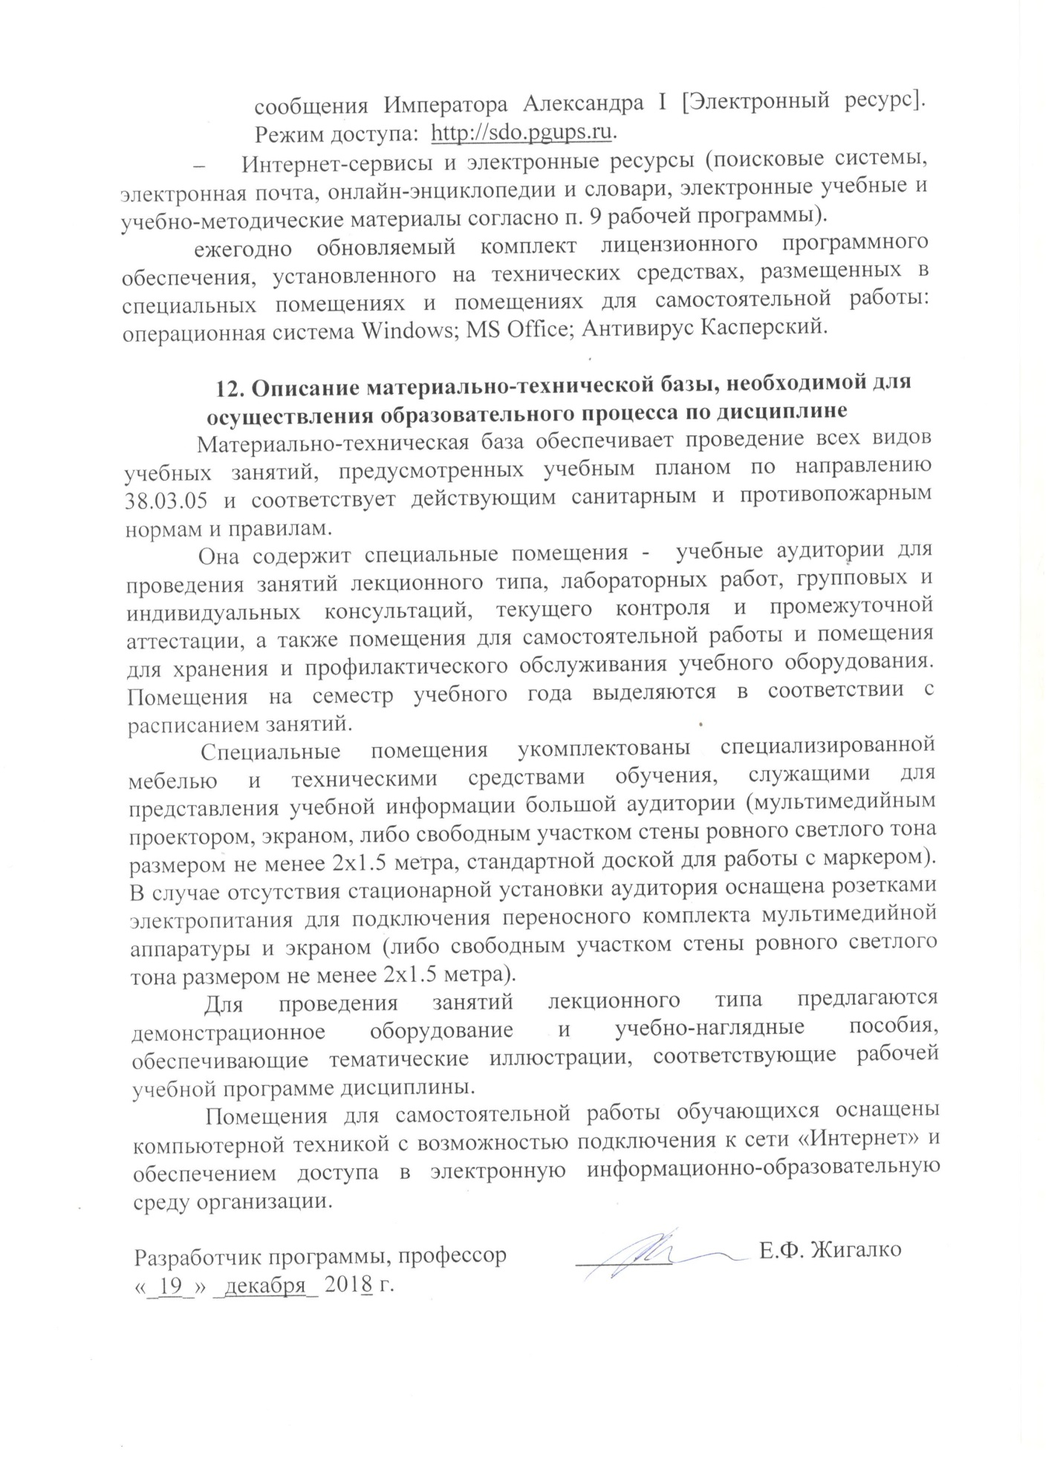
- Интернет-сервисы и электронные ресурсы (поисковые системы, электронная почта, онлайн-энциклопедии и словари, электронные учебные и учебно-методические материалы согласно п. 9 рабочей программы).
ежегодно обновляемый комплект лицензионного программного обеспечения, установленного на технических средствах, размещенных в специальных помещениях и помещениях для самостоятельной работы: операционная система Windows; MS Office; Антивирус Касперский.

12. Описание материально-технической базы, необходимой для осуществления образовательного процесса по дисциплине
Материально-техническая база обеспечивает проведение всех видов учебных занятий, предусмотренных учебным планом по направлению 38.03.05 и соответствует действующим санитарным и противопожарным нормам и правилам.
Она содержит специальные помещения - учебные аудитории для проведения занятий лекционного типа, лабораторных работ, групповых и индивидуальных консультаций, текущего контроля и промежуточной аттестации, а также помещения для самостоятельной работы и помещения для хранения и профилактического обслуживания учебного оборудования. Помещения на семестр учебного года выделяются в соответствии с расписанием занятий.
Специальные помещения укомплектованы специализированной мебелью и техническими средствами обучения, служащими для представления учебной информации большой аудитории (мультимедийным проектором, экраном, либо свободным участком стены ровного светлого тона размером не менее 2х1.5 метра, стандартной доской для работы с маркером). В случае отсутствия стационарной установки аудитория оснащена розетками электропитания для подключения переносного комплекта мультимедийной аппаратуры и экраном (либо свободным участком стены ровного светлого тона размером не менее 2х1.5 метра).
Для проведения занятий лекционного типа предлагаются демонстрационное оборудование и учебно-наглядные пособия, обеспечивающие тематические иллюстрации, соответствующие рабочей учебной программе дисциплины.
Помещения для самостоятельной работы обучающихся оснащены компьютерной техникой с возможностью подключения к сети «Интернет» и обеспечением доступа в электронную информационно-образовательную среду организации.

Разработчик программы, профессор | ________ | Е.Ф. Жигалко
«_19_» _декабря_ 2018 г.

